AKDENİZ İHRACATÇI BİRLİKLERİ
GENEL SEKRETERLİĞİ

YAŞ MEYVE SEBZE
İHRACATÇILARI BİRLİĞİ
DEĞERLENDİRME RAPORU

TÜRKİYE GENELİ
( 2011 / 2012 HAZİRAN AYI)

ADRES : Adres: Limonluk Mah. 36. Cadde No: 4 33120 Yenişehir / MERSİN
TEL : 0 ( 324 ) 325 37 37 FAX : 0 ( 324 ) 325 41 42
WEB : www.akib.org.tr e – posta : akib@akib.org.tr

HAZIRLAYAN : TARIM UYGULAMA ŞUBESİ

Rapor Tarihi : 04.07.2012

Yaş Meyve Sebze ve Narenciye’de 2012 yılı Haziran ayında bir önceki yılın aynı ayına göre miktarda % 12, değerde % 34 ’lük artış meydana gelmiştir. Gruplar içerisinde; 2012 Haziran ayında miktarda % 46, değerde % 74 artış ve 122.883.841 $’lık değerle ilk sırada taze meyve yer almıştır.

2011 – 2012 (HAZİRAN AYI) TÜRKİYE GENELİ
YAŞ MEYVE SEBZE VE NARENCİYE İHRACAT KAYIT RAKAMLARI (ÇAY DAHİL)
MADDE | 01.06.2011/30.06.2011 |  | 01.06.2012/30.06.2012 |  | ARTIŞ AZALIŞ (%) |  | 2012 PAYI (%)
MADDE | MİKTAR (KG) | DEĞER ($) | MİKTAR (KG) | DEĞER ($) | MİKTAR  (KG) | DEĞER  ($) | MİKTAR  (KG) | DEĞER  ($)
NARENCİYE | 9.138.551 | 5.519.434 | 12.803.329 | 8.608.773 | 40 | 56 | 6 | 5
TAZE SEBZE | 118.355.172 | 61.446.179 | 106.559.722 | 51.878.841 | -10 | -16 | 49 | 28
TAZE MEYVE | 65.862.407 | 70.693.080 | 96.292.703 | 122.883.581 | 46 | 74 | 45 | 67
GENEL TOPLAM | 193.428.239 | 138.058.648 | 215.909.493 | 184.327.796 | 12 | 34 | 100 | 100

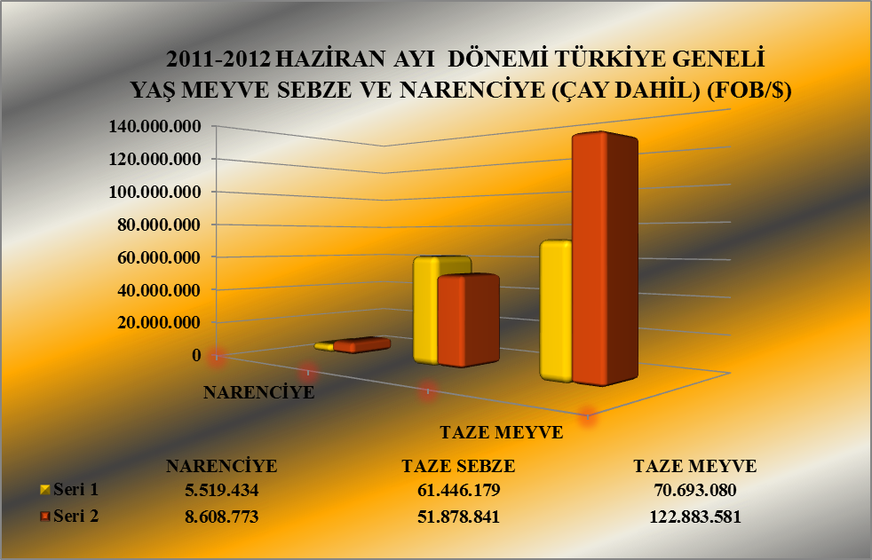

2011 – 2012 (HAZİRAN AYI) TÜRKİYE GENELİ
YAŞ MEYVE SEBZE VE NARENCİYE'DE İHRACAT YAPILAN İLK 20 MADDE (ÇAY DAHİL)
 | MADDE | 01.06.2011/30.06.2011 |  | 01.06.2012/30.06.2012 |  | ARTIŞ AZALIŞ (%) |  | 2012 PAYI (%)
 | MADDE | MİKTAR (KG) | DEĞER ($) | MİKTAR (KG) | DEĞER ($) | MİKTAR  (KG) | DEĞER  ($) | MİKTAR  (KG) | DEĞER  ($)
1 | KİRAZ.VİŞNE | 14.975.415 | 43.501.031 | 27.962.264 | 85.525.170 | 87 | 97 | 13 | 46
2 | DOMATES | 66.282.400 | 41.269.070 | 55.138.430 | 32.882.487 | -17 | -20 | 26 | 18
3 | KAYISI | 10.216.025 | 9.476.389 | 21.575.420 | 14.834.807 | 111 | 57 | 10 | 8
4 | SOĞAN.ŞALOT | 37.275.271 | 9.282.558 | 32.866.768 | 7.631.394 | -12 | -18 | 15 | 4
5 | ŞEFTALİ | 4.104.278 | 3.026.076 | 10.088.372 | 7.246.465 | 146 | 139 | 5 | 4
6 | BİBER | 8.335.017 | 6.724.675 | 8.855.447 | 6.224.696 | 6 | -7 | 4 | 3
7 | ÇİLEK | 6.111.440 | 5.313.881 | 5.886.369 | 5.798.697 | -4 | 9 | 3 | 3
8 | KARPUZ | 26.616.871 | 6.841.394 | 19.767.650 | 4.181.208 | -26 | -39 | 9 | 2
9 | GREYFURT | 131.996 | 72.479 | 5.362.571 | 3.116.167 | 3.963 | 4.199 | 2 | 2
10 | LİMON | 8.722.783 | 5.285.411 | 3.946.016 | 2.970.255 | -55 | -44 | 2 | 2
11 | PORTAKAL | 259.122 | 135.159 | 3.494.742 | 2.522.351 | 1.249 | 1.766 | 2 | 1
12 | ERİK | 1.126.030 | 813.199 | 5.660.696 | 2.325.889 | 403 | 186 | 3 | 1
13 | HIYAR.KORNİŞON | 1.390.350 | 1.297.725 | 1.818.215 | 1.574.238 | 31 | 21 | 1 | 1
14 | PATLICAN | 2.158.155 | 1.315.375 | 2.939.626 | 1.306.955 | 36 | -1 | 1 | 1
15 | ÇAY | 72.109 | 399.955 | 253.740 | 956.602 | 252 | 139 | 0 | 1
16 | ÜZÜM | 214.508 | 204.227 | 1.066.568 | 886.645 | 397 | 334 | 0 | 0
17 | KAVUN | 2.080.352 | 1.040.395 | 1.675.037 | 831.197 | -19 | -20 | 1 | 0
18 | ELMA | 193.086 | 86.635 | 2.269.206 | 736.322 | 1.075 | 750 | 1 | 0
19 | HAVUÇ.TURP | 431.046 | 84.384 | 2.226.628 | 693.558 | 417 | 722 | 1 | 0
20 | MANTAR | 35.723 | 417.963 | 63.430 | 655.475 | 78 | 57 | 0 | 0
NOT: Maddeler, 2012 yılı fob($) değerlerine göre sıralanmıştır.

2011 – 2012 (HAZİRAN AYI) TÜRKİYE GENELİ
YAŞ MEYVE SEBZE VE NARENCİYE'DE İHRACAT YAPILAN İLK 20 ÜLKE (ÇAY DAHİL)
 | ÜLKE | 01.06.2011/30.06.2011 |  | 01.06.2012/30.06.2012 |  | ARTIŞ AZALIŞ (%) |  | 2012 PAYI (%)
 | ÜLKE | MİKTAR (KG) | DEĞER ($) | MİKTAR (KG) | DEĞER ($) | MİKTAR  (KG) | DEĞER  ($) | MİKTAR  (KG) | DEĞER  ($)
1 | RUSYA FEDERASYONU | 91.768.996 | 58.171.196 | 97.669.286 | 58.762.140 | 6 | 1 | 45 | 32
2 | ALMANYA | 11.457.567 | 22.989.901 | 16.521.580 | 44.989.103 | 44 | 96 | 8 | 24
3 | BULGARİSTAN | 14.008.234 | 12.099.957 | 14.110.882 | 13.312.862 | 1 | 10 | 7 | 7
4 | IRAK | 21.195.000 | 5.141.087 | 26.093.514 | 9.660.133 | 23 | 88 | 12 | 5
5 | İTALYA | 690.398 | 2.529.217 | 1.941.028 | 7.774.806 | 181 | 207 | 1 | 4
6 | BİRLEŞİK KRALLIK | 1.073.621 | 2.016.747 | 2.309.972 | 5.435.096 | 115 | 169 | 1 | 3
7 | ROMANYA | 11.475.911 | 4.589.470 | 13.424.187 | 5.415.726 | 17 | 18 | 6 | 3
8 | HOLLANDA | 1.942.277 | 2.185.447 | 2.702.799 | 5.367.939 | 39 | 146 | 1 | 3
9 | İSVEÇ | 1.110.083 | 3.087.643 | 1.142.673 | 3.687.846 | 3 | 19 | 1 | 2
10 | UKRAYNA | 7.752.325 | 3.448.321 | 5.224.425 | 3.687.326 | -33 | 7 | 2 | 2
11 | MOLDAVYA | 6.017.970 | 3.955.039 | 3.800.355 | 3.393.226 | -37 | -14 | 2 | 2
12 | NORVEÇ | 452.570 | 1.875.612 | 779.312 | 3.346.058 | 72 | 78 | 0 | 2
13 | BELÇİKA | 450.225 | 2.519.355 | 611.072 | 2.903.715 | 36 | 15 | 0 | 2
14 | DANİMARKA | 395.534 | 813.688 | 1.028.490 | 2.807.395 | 160 | 245 | 0 | 2
15 | FRANSA | 415.794 | 642.589 | 778.906 | 1.654.330 | 87 | 157 | 0 | 1
16 | BEYAZ RUSYA | 711.310 | 403.761 | 2.139.095 | 1.482.790 | 201 | 267 | 1 | 1
17 | SUUDİ ARABİSTAN | 4.494.825 | 2.706.708 | 3.419.941 | 1.199.522 | -24 | -56 | 2 | 1
18 | BOSNA-HERSEK | 949.253 | 331.530 | 3.688.021 | 1.027.990 | 289 | 210 | 2 | 1
19 | POLONYA | 1.341.943 | 630.679 | 2.433.918 | 959.602 | 81 | 52 | 1 | 1
20 | SURİYE | 222.165 | 92.040 | 2.631.184 | 938.704 | 1.084 | 920 | 1 | 1
NOT: Ülkeler, 2012 yılı fob($) değerlerine göre sıralanmıştır.
2012 yılı Haziran ayında Yaş Meyve’de Türkiye geneli en fazla ihracatı yapılan ürün değerde 85.525.170 $ ve miktarda 27.962.264 kg. ile Kiraz, vişne olmuştur. Bunu sırasıyla Kayısı ve Şeftali izlemiştir.

2011 – 2012 (HAZİRAN AYI) TÜRKİYE GENELİ
YAŞ MEYVE 'DE İHRACAT YAPILAN İLK10 MADDE
 | MADDE | 01.06.2011/30.06.2011 |  | 01.06.2012/30.06.2012 |  | ARTIŞ AZALIŞ (%) |  | 2012 PAYI (%)
 | MADDE | MİKTAR (KG) | DEĞER ($) | MİKTAR (KG) | DEĞER ($) | MİKTAR  (KG) | DEĞER  ($) | MİKTAR  (KG) | DEĞER  ($)
1 | KİRAZ.VİŞNE | 14.975.415 | 43.501.031 | 27.962.264 | 85.525.170 | 87 | 97 | 29 | 70
2 | KAYISI | 10.216.025 | 9.476.389 | 21.575.420 | 14.834.807 | 111 | 57 | 22 | 12
3 | ŞEFTALİ | 4.104.278 | 3.026.076 | 10.088.372 | 7.246.465 | 146 | 139 | 10 | 6
4 | ÇİLEK | 6.111.440 | 5.313.881 | 5.886.369 | 5.798.697 | -4 | 9 | 6 | 5
5 | KARPUZ | 26.616.871 | 6.841.394 | 19.767.650 | 4.181.208 | -26 | -39 | 21 | 3
6 | ERİK | 1.126.030 | 813.199 | 5.660.696 | 2.325.889 | 403 | 186 | 6 | 2
7 | ÜZÜM | 214.508 | 204.227 | 1.066.568 | 886.645 | 397 | 334 | 1 | 1
8 | KAVUN | 2.080.352 | 1.040.395 | 1.675.037 | 831.197 | -19 | -20 | 2 | 1
9 | ELMA | 193.086 | 86.635 | 2.269.206 | 736.322 | 1.075 | 750 | 2 | 1
10 | HURMA | 203.197 | 363.946 | 262.470 | 423.502 | 29 | 16 | 0 | 0
NOT: Maddeler,2012 yılı fob($) değerlerine göre sıralanmıştır.

2011 – 2012 (HAZİRAN AYI) TÜRKİYE GENELİ
YAŞ MEYVE 'DE İHRACAT YAPILAN İLK 20 ÜLKE
 | MADDE | 01.06.2011/30.06.2011 |  | 01.06.2012/30.06.2012 |  | ARTIŞ AZALIŞ (%) |  | 2012 PAYI (%)
 | MADDE | MİKTAR (KG) | DEĞER ($) | MİKTAR (KG) | DEĞER ($) | MİKTAR  (KG) | DEĞER  ($) | MİKTAR  (KG) | DEĞER  ($)
1 | ALMANYA | 8.175.885 | 19.521.080 | 11.630.869 | 40.118.679 | 42 | 106 | 12 | 33
2 | RUSYA FEDERASYONU | 16.395.694 | 17.379.268 | 25.940.941 | 23.694.259 | 58 | 36 | 27 | 19
3 | BULGARİSTAN | 6.230.186 | 8.929.674 | 8.815.964 | 11.557.060 | 42 | 29 | 9 | 9
4 | İTALYA | 605.957 | 2.453.699 | 1.828.478 | 7.700.634 | 202 | 214 | 2 | 6
5 | BİRLEŞİK KRALLIK | 774.056 | 1.805.852 | 2.080.965 | 5.241.694 | 169 | 190 | 2 | 4
6 | IRAK | 15.888.359 | 3.010.038 | 17.813.436 | 4.985.493 | 12 | 66 | 18 | 4
7 | HOLLANDA | 1.558.071 | 1.777.428 | 2.117.755 | 4.772.189 | 36 | 168 | 2 | 4
8 | İSVEÇ | 866.092 | 2.800.704 | 988.743 | 3.563.894 | 14 | 27 | 1 | 3
9 | NORVEÇ | 393.129 | 1.800.672 | 712.438 | 3.279.172 | 81 | 82 | 1 | 3
10 | BELÇİKA | 368.134 | 2.340.771 | 448.561 | 2.551.582 | 22 | 9 | 0 | 2
11 | DANİMARKA | 348.834 | 777.768 | 778.520 | 2.520.685 | 123 | 224 | 1 | 2
12 | UKRAYNA | 498.055 | 307.101 | 3.505.810 | 2.511.144 | 604 | 718 | 4 | 2
13 | MOLDAVYA | 880.463 | 723.140 | 1.762.384 | 2.220.821 | 100 | 207 | 2 | 2
14 | ROMANYA | 3.508.251 | 1.533.137 | 6.421.900 | 1.883.637 | 83 | 23 | 7 | 2
15 | FRANSA | 107.876 | 138.954 | 384.093 | 1.145.858 | 256 | 725 | 0 | 1
16 | SURİYE | 214.570 | 89.940 | 1.924.007 | 617.144 | 797 | 586 | 2 | 1
17 | POLONYA | 1.294.318 | 596.316 | 1.890.266 | 596.376 | 46 | 0 | 2 | 0
18 | AVUSTURYA | 393.701 | 192.226 | 751.361 | 493.714 | 91 | 157 | 1 | 0
19 | BEYAZ RUSYA | 123.680 | 43.666 | 501.975 | 399.600 | 306 | 815 | 1 | 0
20 | KKTC | 196.299 | 426.727 | 220.271 | 395.733 | 12 | -7 | 0 | 0
NOT: Ülkeler, 2012 yılı fob($) değerlerine göre sıralanmıştır.

2012 yılı Haziran ayında Yaş Sebze’de Türkiye geneli en fazla ihracatı yapılan ürün değerde 32.882.487 $, miktarda 55.138.430 kg. ile Domates olmuştur. Bunu sırasıyla, Soğan Şalot ve Biber izlemiştir.

2011 – 2012 (HAZİRAN AYI) TÜRKİYE GENELİ
YAŞ SEBZE 'DE İHRACAT YAPILAN İLK 10 MADDE
 | MADDE | 01.06.2011/30.06.2011 |  | 01.06.2012/30.06.2012 |  | ARTIŞ AZALIŞ (%) |  | 2012 PAYI (%)
 | MADDE | MİKTAR (KG) | DEĞER ($) | MİKTAR (KG) | DEĞER ($) | MİKTAR  (KG) | DEĞER  ($) | MİKTAR  (KG) | DEĞER  ($)
1 | DOMATES | 66.282.400 | 41.269.070 | 55.138.430 | 32.882.487 | -17 | -20 | 52 | 63
2 | SOĞAN.ŞALOT | 37.275.271 | 9.282.558 | 32.866.768 | 7.631.394 | -12 | -18 | 31 | 15
3 | BİBER | 8.335.017 | 6.724.675 | 8.855.447 | 6.224.696 | 6 | -7 | 8 | 12
4 | HIYAR.KORNİŞON | 1.390.350 | 1.297.725 | 1.818.215 | 1.574.238 | 31 | 21 | 2 | 3
5 | PATLICAN | 2.158.155 | 1.315.375 | 2.939.626 | 1.306.955 | 36 | -1 | 3 | 3
6 | HAVUÇ.TURP | 431.046 | 84.384 | 2.226.628 | 693.558 | 417 | 722 | 2 | 1
7 | MANTAR | 35.723 | 417.963 | 63.430 | 655.475 | 78 | 57 | 0 | 1
8 | PATATES | 1.837.162 | 426.302 | 1.974.440 | 265.264 | 7 | -38 | 2 | 1
9 | KABAK | 309.239 | 303.505 | 238.687 | 194.739 | -23 | -36 | 0 | 0
10 | FASULYE | 59.984 | 76.248 | 106.089 | 132.996 | 77 | 74 | 0 | 0
NOT: Maddeler, 2012 yılı fob($) değerlerine göre sıralanmıştır.

2011 – 2012 (HAZİRAN AYI) TÜRKİYE GENELİ
YAŞ SEBZE'DE İHRACAT YAPILAN İLK 20 ÜLKE
NO | ÜLKE | 01.06.2011/30.06.2011 |  | 01.06.2012/30.06.2012 |  | ARTIŞ AZALIŞ (%) |  | 2012 PAYI (%)
NO | ÜLKE | MİKTAR (KG) | DEĞER ($) | MİKTAR (KG) | DEĞER ($) | MİKTAR  (KG) | DEĞER  ($) | MİKTAR  (KG) | DEĞER  ($)
1 | RUSYA FEDERASYONU | 75.373.302 | 40.791.928 | 69.992.214 | 33.835.318 | -7 | -17 | 66 | 65
2 | ALMANYA | 3.276.552 | 3.454.911 | 4.783.271 | 4.453.836 | 46 | 29 | 4 | 9
3 | ROMANYA | 6.096.939 | 1.745.195 | 3.805.682 | 1.708.354 | -38 | -2 | 4 | 3
4 | BULGARİSTAN | 7.332.509 | 2.843.014 | 4.697.988 | 1.501.818 | -36 | -47 | 4 | 3
5 | IRAK | 3.102.975 | 1.073.199 | 3.669.363 | 1.193.134 | 18 | 11 | 3 | 2
6 | MOLDAVYA | 5.137.507 | 3.231.899 | 2.018.781 | 1.162.142 | -61 | -64 | 2 | 2
7 | BEYAZ RUSYA | 587.630 | 360.095 | 1.598.520 | 1.063.860 | 172 | 195 | 2 | 2
8 | UKRAYNA | 7.176.172 | 3.093.151 | 1.189.486 | 834.328 | -83 | -73 | 1 | 2
9 | BOSNA-HERSEK | 527.787 | 172.617 | 2.097.837 | 701.693 | 297 | 307 | 2 | 1
10 | GÜRCİSTAN | 4.353.563 | 1.031.784 | 4.683.844 | 688.306 | 8 | -33 | 4 | 1
11 | SUUDİ ARABİSTAN | 651.606 | 220.691 | 2.155.224 | 613.611 | 231 | 178 | 2 | 1
12 | HOLLANDA | 384.206 | 408.019 | 584.720 | 588.456 | 52 | 44 | 1 | 1
13 | FRANSA | 307.918 | 503.635 | 394.813 | 508.472 | 28 | 1 | 0 | 1
14 | ÇEK CUMHURİYETİ | 308.150 | 228.730 | 690.720 | 486.452 | 124 | 113 | 1 | 1
15 | DANİMARKA | 46.700 | 35.920 | 244.970 | 266.826 | 425 | 643 | 0 | 1
16 | AVUSTURYA | 294.596 | 263.107 | 314.047 | 265.375 | 7 | 1 | 0 | 1
17 | AZERBAYCAN-NAHÇİVAN | 1.306.246 | 556.724 | 648.894 | 245.626 | -50 | -56 | 1 | 0
18 | HIRVATİSTAN | 317.870 | 130.636 | 575.420 | 220.470 | 81 | 69 | 1 | 0
19 | İSVİÇRE | 192.519 | 191.023 | 209.801 | 200.819 | 9 | 5 | 0 | 0
20 | SURİYE | 7.550 | 1.888 | 525.164 | 196.613 | 6.856 | 10.317 | 0 | 0
NOT: Ülkeler, 2012 yılı fob($) değerlerine göre sıralanmıştır.

Narenciye’de 2012 yılı Haziran ayında bir önceki yılın aynı ayına göre değerde % 56, miktarda ise % 40 oranında bir artış meydana gelmiştir. Narenciye içerisinde Greyfurt; miktarda % 3.963, değerde ise % 4.199 ’luk bir artışla, 2012 yılı Haziran ayında 3.116.167 $’lık değerle ilk sırada yer almıştır.

2011- 2012 (HAZİRAN AYI) TÜRKİYE GENELİ
NARENCİYE İHRACAT KAYIT RAKAMLARI
MADDE | 01.06.2011/30.06.2011 |  | 01.06.2012/30.06.2012 |  | ARTIŞ AZALIŞ (%) |  | 2012 PAYI (%)
MADDE | MİKTAR (KG) | DEĞER ($) | MİKTAR (KG) | DEĞER ($) | MİKTAR  (KG) | DEĞER  ($) | MİKTAR  (KG) | DEĞER  ($)
PORTAKAL | 259.122 | 135.159 | 3.494.742 | 2.522.351 | 1.249 | 1.766 | 27 | 29
MANDARİN | 19.650 | 15.798 | 0 | 0 | -100 | -100 | 0 | 0
LİMON | 8.722.783 | 5.285.411 | 3.946.016 | 2.970.255 | -55 | -44 | 31 | 35
GREYFURT | 131.996 | 72.479 | 5.362.571 | 3.116.167 | 3.963 | 4.199 | 42 | 36
NARENCİYE TOPLAMI | 9.138.551 | 5.519.434 | 12.803.329 | 8.608.773 | 40 | 56 | 100 | 100
Not: Maddeler 2012 yılı fob ($) değerlerine göre sıralanmıştır.
2010-2011 SEZONU VE 2011-2012 SEZONU (01 EYLÜL - 30 HAZİRAN)
TÜRKİYE GENELİ NARENCİYE İHRACAT KAYIT RAKAMLARI
MADDE | 01.09.2010 / 30.06.2011 |  | 01.09.2011 / 30.06.2012 |  | ARTIŞ AZALIŞ (%) |  | 2012 PAYI (%)
MADDE | MİKTAR (KG) | DEĞER ($) | MİKTAR (KG) | DEĞER ($) | MİKTAR  (KG) | DEĞER  ($) | MİKTAR  (KG) | DEĞER  ($)
MANDARİN | 451.282.190 | 311.119.608 | 476.493.040 | 336.921.946 | 6 | 8 | 33 | 34
LİMON | 460.507.870 | 351.530.274 | 436.918.114 | 299.059.997 | -5 | -15 | 30 | 30
PORTAKAL | 328.193.632 | 238.807.133 | 352.406.011 | 249.557.562 | 7 | 5 | 24 | 25
GREYFURT | 152.837.465 | 107.071.784 | 176.273.692 | 113.047.619 | 15 | 6 | 12 | 11
NARENCİYE TOPLAMI | 1.392.845.159 | 1.008.587.188 | 1.442.107.480 | 998.619.180 | 4 | -1 | 100 | 100
NOT: Maddeler, 2012 sezonu fob($) değerlerine göre sıralanmıştır.
2010-2011 sezonu, 01.09.2010 - 31.08.2011 tarihleri arasındadır. 2011-2012 sezonu ile karşılaştırma yapılabilmesi için
30.06.2012'e kadar olan kısım alınmıştır.

NARENCİYE'DE ( LİMON, MANDARİN, PORTAKAL, GREYFURT )
EN FAZLA İHRACATIN YAPILDIĞI İLK 5 ÜLKE
ÜLKELER / ÇEŞİTLER | 01.06.2011/30.06.2011 |  | 01.06.2012/30.06.2012 |  | ARTIŞ AZALIŞ (%) |  | 2012 PAYI (%)
LİMON | MİKTAR (KG) | DEĞER ($) | MİKTAR (KG) | DEĞER ($) | MİKTAR (KG) | DEĞER ($) | MİKTAR (KG) | DEĞER ($)
IRAK | 2.056.042 | 971.352 | 1.136.284 | 860.071 | -45 | -11 | 29 | 29
ROMANYA | 1.870.721 | 1.311.138 | 1.165.776 | 804.619 | -38 | -39 | 30 | 27
RUSYA FEDERASYONU |  |  | 694.450 | 540.814 |  |  | 18 | 18
SIRBİSTAN | 621.188 | 465.362 | 150.098 | 181.914 | -76 | -61 | 4 | 6
BULGARİSTAN | 399.600 | 298.963 | 169.964 | 111.769 | -57 | -63 | 4 | 4
MANDARİN | MİKTAR (KG) | DEĞER ($) | MİKTAR (KG) | DEĞER ($) | MİKTAR (KG) | DEĞER ($) | MİKTAR (KG) | DEĞER ($)
BULGARİSTAN | 19.650 | 15.798 | 0 | 0 | -100 | -100
PORTAKAL | MİKTAR (KG) | DEĞER ($) | MİKTAR (KG) | DEĞER ($) | MİKTAR (KG) | DEĞER ($) | MİKTAR (KG) | DEĞER ($)
IRAK | 102.292 | 61.133 | 2.846.784 | 2.162.898 | 2.683 | 3.438 | 81 | 86
RUSYA FEDERASYONU |  |  | 249.164 | 159.554 |  |  | 7 | 6
ROMANYA |  |  | 104.779 | 41.197 |  |  | 3 | 2
SURİYE |  |  | 62.900 | 40.424 |  |  | 2 | 2
ÖZBEKİSTAN |  |  | 33.664 | 26.931 |  |  | 1 | 1
GREYFURT | MİKTAR (KG) | DEĞER ($) | MİKTAR (KG) | DEĞER ($) | MİKTAR (KG) | DEĞER ($) | MİKTAR (KG) | DEĞER ($)
ROMANYA |  |  | 1.926.050 | 977.919 |  |  | 36 | 31
RUSYA FEDERASYONU |  |  | 792.325 | 530.893 |  |  | 15 | 17
IRAK | 44.793 | 22.150 | 627.447 | 457.614 | 1.301 | 1.966 | 12 | 15
POLONYA |  |  | 543.652 | 363.225 |  |  | 10 | 12
UKRAYNA | 52.789 | 31.673 | 529.129 | 341.855 | 902 | 979 | 10 | 11
NOT: Ülkeler, 2012 yılı fob($) değerlerine göre sıralanmıştır.

2011 - 2012 (HAZİRAN AYI) TÜRKİYE GENELİ
YAŞ MEYVE SEBZE VE NARENCİYE'NİN (ÇAY DAHİL)
FOB($) DEĞERLERİNE GÖRE GENEL SEKRETERLİKLERE DAĞILIMI
GENEL SEKRETERLİKLER | HAZİRAN 2011 | HAZİRAN 2012 | ARTIŞ AZALIŞ  (%) | 2012 PAYI  (%)
GENEL SEKRETERLİKLER | DEĞER ($) | DEĞER ($) | DEĞER ($) | DEĞER ($)
AKİB | 39.080.211 | 43.170.232 | 10 | 23
AİB | 34.460.100 | 46.702.645 | 36 | 25
DKİB | 33.244.501 | 33.970.572 | 2 | 18
EİB | 19.058.543 | 42.150.354 | 121 | 23
İİB | 1.808.396 | 1.952.078 | 8 | 1
UİB | 8.439.165 | 14.471.759 | 71 | 8
DAİB | 444.424 | 658.886 | 48 | 0
DİĞER SEK. | 1.523.307 | 1.251.270 | -18 | 1
GENEL TOPLAM | 138.058.648 | 184.327.796 | 34 | 100

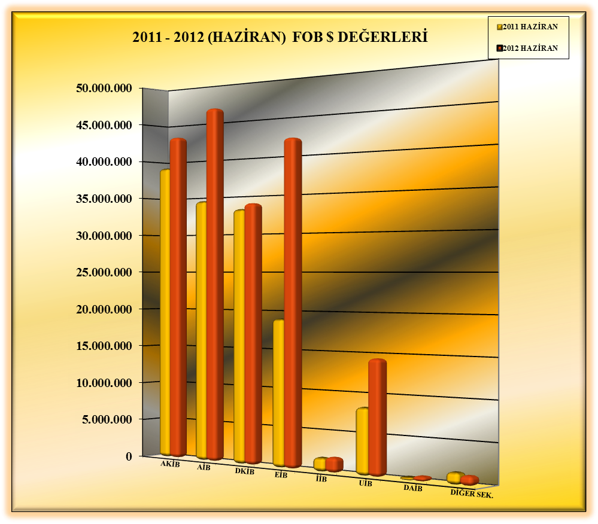

01.06.2012-30.06.2012 TÜRKİYE GENELİ
YAŞ MEYVE SEBZE VE NARENCİYE'NİN ÜLKE GRUPLARINA DAĞILIMI
(ÇAY DAHİL)
ÜLKE GRUPLARI | MİKTAR (KG) | DEĞER ($)
Bağımsız Devletler Topluluğu | 115.244.337 | 68.779.008
Avrupa Birliği Ülkeleri | 61.254.082 | 96.437.635
Ortadoğu Ülkeleri | 32.499.249 | 12.083.886
Diğer Avrupa Ülkeleri | 6.610.503 | 6.062.617
Diğer Ülkeler | 301.323 | 964.650
GENEL TOPLAM | 215.909.493 | 184.327.796

